Stora Rörs Intresseförening
Verksamhetsberättelse 1 juli 2025 - 30 juni 2026
Styrelsen har under året bestått av:
Ordförande: Anita Rothschild
Vice Ordförande Peter Johannesson
Kassör: Barbro Törnqvist
Sekreterare: Eva Fee
Kommunikationsansvarig: Elisabeth Andersson
Övriga ledamöter: Lena Selander, Malin Bernedotter Eklöf, Bengt Sjöstedt samt Joakim Stenqvist

Styrelsen har haft tretton protokollförda möten: 14/7 (konstituerande), 25/7, 6/9, 18/10, 1/11, 6/12, 18/1, 21,2, 22/3, 19/4, 24/5, 28/6, 6/7 samt 17/7. Det har varit både fysiska möten och möten på zoom, vilket fungerat bra.
Förra året årsmöte hölls den 13 juni i Hamnmagasinet. Efter dom formella punkterna enligt dagordning fattades beslut om nya stadgar. Gällande stadgar finns på hemsidan.
Styrelsen har arbete med att förtydliga föreningens syfte. Ändamål angivet i våra stadgar samt definiera våra FOKUSOMRÅDEN Säkerhet, Samarbete samt Trivsel. Detta finns beskrivet på vår hemsida samt nedan.
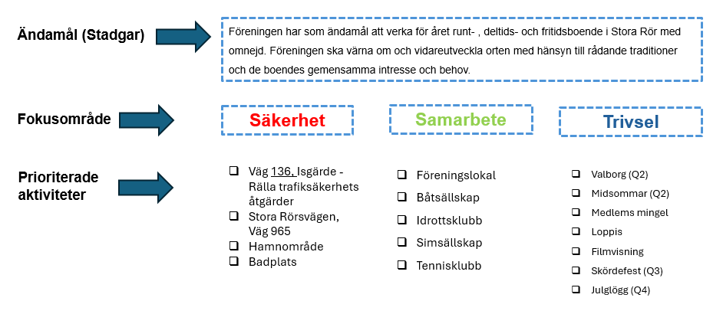
Styrelsen har under året jobbat hårt med att digitalisera och strukturer sitt arbete. Bland annat har vi börjat använda den digitala plattform Hippoly för styrelsearbete och digital arkivering. Vidare har manualer och checklistor skapats för våra återkommande evenemang.

Kommunikationsansvarig har följt föreningens fastlagda kommunikationsplan. Detta innebär löpande uppdatering av föreningens hemsida storarorsintresseforening.se. Här finns all viktig information och dokumentation samlad över alla styrelsens aktiviteter.
Under året har vi skickat ut ett styrelsebrev.
Vi har löpande haft medlemskommunikation via mail rörande vår kommunikation med kommun och länsstyrelse liksom inbjudan till våra olika aktiviteter.
För bredare kommunikation använder vi Facebook gruppen Stora Rörs Vänner
Kommunikationsplanen har fungerat och medlemmar har uttryckt uppskattning för den nya hemsidan.

Kommunikation med Borgholms kommun

Föreningen har under året kommunicerat med representanter från Borgholms kommun om kommunens ansvar för badet i Stora Rör. Badet, som ligger på kommunens mark, är EU-klassat och hänvisas till på kommunens hemsida.
Kommunen tydliga uppfattning är dock att badet i Stora Rör inte är deras ansvar.
Frågan har ställt om inte kommunen borde stå för nya badstegar, då de gamla var trasiga. Kommunen svarade att de inte ville finansiera dessa, då de inte har ansvar för bryggan.
Intresseföreningen tycker att ansvarsfrågan är oerhört viktig av bland annat säkerhetssynpunkt och har ställt frågan till kommunen om vem som enligt dom har ansvaret.! Inget svar har ännu inkommit.

Intresseföreningen har även bett kommunen om uppsättande av hundlatriner i Stora Rör.
Svaret blev att vi kan köpa latrinerna hos kommunen men vi får sköta tömningen själva.

Föreningen har även löpande informerat medlemmarna om vad som händer kring Borgholm kommuns detaljplan Stora Rör 2:1.
All kommunikation finns publicerat på vår hemsida.

Trafiken i Stora Rör

Föreningen har detta år, liksom historiskt sedan 40 år, fokuserat på den farliga utfarten från Stora Rörsvägen ut på 136:an norrut och har skrivit till Länsstyrelsen och framfört starka önskemål om en hastighetssänkning på 136:an förbi utfarten från 80 km i timmen till 50 km i timmen under sommarmånaderna.
Länsstyrelsen lät Trafikverket yttra sig och gav sedan ett avslag som intresseföreningen överklagade men även på detta blev det avslag.
Vår förhoppning är nu att Trafikverket genomför planerade åtgärder beträffande utfarten med start i augusti 2027.
All kommunikation finns publicerad på vår hemsida.

Andra föreningar
Föreningen har fortsatt haft kontakt med de övriga föreningarna i Stora Rör. Ett exempel på lyckat samarbete var när intresseföreningen köpte och installerade nya badstegar på utsidan av piren och sedan fick delar av stegen finansierad av Båtsällskapet och Simsällskapet.
Ett gemensamt programblad har sammanställts av föreningen över sommarens olika aktiviteter.

Utåtriktade aktiviteter
- 2 ggr Medlemsmingel 2025 och 1 ggr Medlemsmingel 2026
- Skördefestlördagen 28 september. Kaffe- och korvservering I tältet.
- Julglögg ute och inne i glashuset 23 december.
- Valborgsfirande med brasa, tal till våren och körsång.
- Traditionsenligt midsommarfirande på badplatsen
- By loppis i juli.
- Linedance vid två tillfällen i juni
- Filmvisning Anna Rydstedt sällskapet.

Inbjudningar har skickats på mejl och publicerats på Stora Rörs Vänner.
Mer information om aktiviteterna och aktivitetsgrupperna finns på hemsidan
Arbetet med att utveckla samarbetet mellan Stora Rörs Intresseförening och Stora Rörs Båtsällskap
Under verksamhetsåret har Stora Rörs Intresseförening prioriterat att utveckla ett mer strukturerat och långsiktigt samarbete med Stora Rörs Båtsällskap, i övertygelsen att detta gynnar både föreningarna och Stora Rörs utveckling.
På Intresseföreningens initiativ hölls den 28 januari 2026 ett gemensamt styrelsemöte med tre representanter från respektive förening. Mötet präglades av en konstruktiv dialog där parterna enades om att lägga tidigare motsättningar bakom sig och fokusera på framtiden. Samsyn uppnåddes bland annat kring att ideella föreningar i Stora Rör inte ska debiteras lokalhyra för icke-kommersiella möten, förbättrad kommunikation, bildandet av en gemensam arbetsgrupp, framtagande av ett samarbetsavtal, regelbundna möten samt att Intresseföreningen skulle erbjudas ett ändamålsenligt och säkert förrådsutrymme.
Intresseföreningen tog därefter fram ett förslag till samarbetsavtal som skickades till Båtsällskapet den 23 april 2026. Trots muntliga och skriftliga påminnelser den 27 maj respektive 29 juni hade någon återkoppling ännu inte lämnats vid tidpunkten för årsmötet. Därmed har varken samarbetsavtalet kunnat färdigställas eller den gemensamma arbetsgruppen bildats.
Även frågan om förrådsutrymme har utvecklats på ett annat sätt än Intresseföreningen uppfattade överenskoms vid mötet. Föreningens material flyttades innan någon gemensam lösning tagits fram och den lösning som senare erbjöds motsvarade inte den funktionella och säkra förvaring som diskuterats. Det erbjudna förrådet motsvarar inte heller, vare sig till storlek, utformning eller placering, det förrådsutrymme som Intresseföreningen tidigare disponerade och som föreningen blev av med. Förrådet är dessutom placerat i den del av byggnaden som är tillgänglig för husbils- och båtgäster, och Intresseföreningen har själv fått ombesörja låsfunktionen
Styrelsen vill därför informera medlemmarna om att Intresseföreningen under året tagit initiativ till dialog, genomfört gemensamma möten, tagit fram ett konkret avtalsförslag och vid upprepade tillfällen sökt återkoppling. Vi konstaterar samtidigt att processen hittills inte har utvecklats i den takt eller på det sätt som de positiva signalerna vid mötet i januari gav anledning att hoppas. Om detta beror på tidsbrist, andra prioriteringar eller en annan syn på behovet av ett formaliserat samarbete kan vi inte bedöma. Konsekvensen är dock densamma – något formellt samarbete har ännu inte kunnat etableras. Vår ambition är fortsatt att etablera ett öppet, långsiktigt och väl fungerande samarbete med Båtsällskapet, och vi hoppas att den gemensamma viljeinriktning som uttrycktes i januari ska kunna omsättas i konkreta beslut och praktisk samverkan.

Verksamhetsplan Stora Rörs Intresseförening 2026/2027

Föreningens syfte är att tillsammans främja samhörighet och gemenskap mellan besökande, fast, deltids och sommarboende samt förvalta och utveckla vår by till glädje för alla.
Vi arbetar ständigt med kontakten med våra medlemmar och byns övriga föreningar.
Vi ordnar traditionella aktiviteter som skördefest, julglögg, valborgsfirande och midsommarfirande men även danslektioner, loppis, mingel och filmvisning.
Vår hemsida, storarorsintresseforening.se, uppdateras löpande med information om aktiviteter samt andra dokument.
Medlemsbrev skickas ut löpande och information sker även via Facebookgruppen, Stora Rörs vänner.
Vid trafikfrågor, exploatering, badplats mm där Kommun och Länsstyrelse är ansvariga, företräder Intresseföreningen byn.
Styrelsens och medlemmarnas arbete är helt ideellt.
Föreningens intäkter består till huvudsak av medlemsavgifter men även av försäljning av donerad mat o dryck vid vissa aktiviteter.

Styrelsen
Stora Rörs Intresseförening

